בנק ישראל  דוברות והסברה כלכלית |  | ‏ירושלים, ‏כ' שבט, תשפ"ד  ‏30 ינואר, 2024

הודעה לעיתונות:
ניתוח חטיבת המחקר בבנק ישראל:
השפעת המלחמה על המחירים בענף המזון

עיקרי הניתוח
מטרתו של ניתוח זה, שנערך בחטיבת המחקר של בנק ישראל, היא לספק מסגרת אנליטית מעשית לאפיון ההשפעות הצפויות של מלחמת "חרבות ברזל" על המחירים היחסיים במשק הישראלי תוך התמקדות במקרה בוחן חשוב: ענף המזון. בצד הביקוש אנו מנתחים את השפעות המלחמה על הרמה, הגמישות וההרכב של הביקוש למוצרים ושירותים. בצד ההיצע אנו מתייחסים להשפעות על מבנה העלויות של הפירמות (המושפע בתורו משינויים בזמינותם של חומרי גלם, סחורות ותשומת העבודה, כמו גם משינויים בטכנולוגיית היצור) וכן על כוח השוק. בענף המזון מביא ניתוח זה למסקנה כי המלחמה יוצרת לחץ מסוים לעליית המחירים לצרכן בטווח הקצר והבינוני. עדויות אמפיריות ראשוניות המבוססות על נתוני הוצאות בכרטיסי אשראי ומדד יומי חדש ומהיר למחירי המזון (ללא פירות וירקות טריים) שפותח בבנק ישראל תומכות במסקנה זו.
1. מבוא
המלחמה שפרצה בשביעי לאוקטובר 2023 מציבה אתגר משמעותי בפני כלכלת ישראל. תזכיר זה מתמקד באחד הממדים של אתגר זה: השפעת המלחמה על המחירים היחסיים במשק. התזכיר נוקט בגישה מיקרו-כלכלית ומתמקד בענף המזון בשל חשיבותו המשקית ומשקלו המשמעותי במדד המחירים לצרכן (כ-12% מסל הצריכה). עם זאת, המסגרת האנליטית המוצגת כאן ניתנת ליישום גם בענפים נוספים.
המלחמה משפיעה על תנאי הביקוש וההיצע בענפי המשק באופן משמעותי. על אף קווי דמיון מסוימים, השפעה זו שונה באורח ניכר מזו שחווה המשק במשבר הקורונה או בסבבי מבצעים צבאיים שהיו בעשור החולף. השוואה בין לאומית אף היא מאתגרת שכן קשה למצוא כלכלות שעברו בשנים האחרונות אירוע דומה שמאפייניהן הבסיסיים דומים לאלו של ישראל.
על רקע זה מוצגת כאן מסגרת אנליטית לניתוח שיטתי של השפעות המלחמה על שלושת כוחות השוק הבסיסיים שיקבעו את השינוי ברמת המחירים לצרכן: ביקוש, מבנה עלויות ועצמת התחרות. בפרק 2 להלן נציג את השפעתו הצפויה של כל גורם כזה הן באופן כללי, והן באופן ספציפי בענף המזון. כפי שנראה, בענף המזון מרבית הגורמים פועלים בכיוון של לחץ כלפי מעלה על המחירים. בפרק 3 נציג נתונים ראשוניים המצביעים על עליה משמעותית בהוצאה על מזון בתקופת המלחמה המבוססים על נתונים לגבי ההוצאות בכרטיסי אשראי על מוצרי מזון לצד מדד מהיר חדש שפותח במסגרת הניתוח, למחיר מוצרי מזון ברשתות הקמעונאיות המספקים עדות ראשונית לעלייה בביקוש ולעליית מחירים ממוצעת של כ-2% בסל המזון (ללא פירות וירקות) בשבועות שעברו מאז פרוץ המלחמה. מגמות אלו עולות בקנה אחד, לעת עתה, עם הניתוח האנליטי.
2. השפעת המלחמה על תנאי השוק
2.1 ביקוש
השפעת המלחמה על הביקוש פועלת דרך שלושה ערוצים עיקריים: השפעה על רמת הביקוש, השפעה על גמישות הביקוש, ותחליפיות הביקוש – הסטה אפשרית של ביקוש מהסקטור הפרטי לציבורי.
2.1.1. שינויים ברמת הביקוש
המלחמה צפויה להוביל לירידה משמעותית בביקוש הפרטי למוצרים ושירותים רבים. ראשית, אי הוודאות הביטחונית מלווה באי ודאות כלכלית העלולה לגרום למשקי בית רבים להדק את החגורה ולצמצם צריכה. שנית, רבים מגויסים למילואים ולפיכך אינם יכולים לצרוך כבשגרה. שלישית, האווירה הציבורית והזעזוע בעקבות אירועי השביעי לאוקטובר אף היא אינה מעודדת צריכה כבימי שגרה. עם זאת, השפעתם של גורמים אינה אחידה על פני ענפים, ובתחומים מסוימים תקבל ביטוי מוגבל בלבד.
השפעה בענף המזון: ביקוש הציבור למזון במקטע הקמעונאי (רשתות השיווק) צפוי להיות חסין במידה רבה מהשפעות המלחמה, ואף לגדול במידה מסוימת. בתחילת המלחמה התעצם ביקוש זה כתולדה מהצטיידות הציבור במוצרי מזון על רקע המצב הביטחוני, גורם שהשפעתו נחלשת עם הזמן. בנוסף לכך נתמך הביקוש למזון ברשתות השיווק בנטייה גבוהה יותר של הציבור לאכול בבית כחלופה לאכילה מחוץ לבית, בעבודה, במסעדות ובאירועים. פעילות זו, שאינה כלולה במדד המזון שאנו בוחנים, נמצאת בירידה שבתורה נובעת מחשש בטחוני, מסנטימנט צרכני שלילי כלפי פעילות בילוי ופנאי, ומרצונם של משקי הבית לצמצם הוצאות לא הכרחיות.
2.1.2. שינויים בגמישות הביקוש
המלחמה עשויה להשפיע לא רק על רמת הביקוש אלא גם על גמישותו. ככל שקבוצות מסוימות באוכלוסייה נגרעות ממצבת הביקוש הרגילה בשל מצב המלחמה, מוכתבת גמישות הביקוש האפקטיבית על ידי הקבוצות הממשיכות לצרוך את המוצר או השירות. ככל שקבוצות אלו הינן פחות רגישות למחיר, הענף ישרת אוכלוסייה קטנה יחסית של צרכנים שהביקוש שלה קשיח למדי. בעוד שהירידה ברמת הביקוש מפעילה לחץ כלפי מטה על המחירים, הקשחתו פועלת בכיוון ההפוך (ככל שיש פגיעה בצד ההיצע) ועשויה למתן את הלחצים הללו, ובתנאים מסוימים יכולה אף להיות חזקה מספיק על מנת להביא לעליית מחירים.
השפעה בענף המזון: באופן כללי איננו צופים שינוי משמעותי בגמישות הביקוש למוצרי מזון בתקופת המלחמה. גורמים מסוימים תורמים להקשחת הביקוש. הצטיידות במזון נתפסת כצורך קיומי, בין אם לצריכה ביתית ובין אם במטרה לצייד חיילי מילואים. בנוסף, הרכב הביקוש משתנה ונוספות לו אוכלוסיות הנוהגות בשגרה לאכול בחוץ, וכעת מחליפות פעילות זו בבישול ואכילה בבית. ככל שקבוצה זו כוללת צרכנים צעירים בעלי הכנסה גבוהה המתגוררים במרכזים אורבניים גדולים, הללו ירכשו מזון במכולות שכונתיות או בפורמטים יקרים אחרים, ויפגינו נכונות מוגבלת להשקיע זמן ומשאבים בחיפוש אחר אלטרנטיבות מוזלות.
מנגד קיימים גם גורמים הפועלים להגמשת הביקוש. הסנטימנט הצרכני השלילי הכרוך בחשש מאובדן הכנסה יגרום לחלק ממשקי הבית להשקיע מאמצים רבים יותר בחיפוש אחר אלטרנטיבות מוזלות למתגי המזון המוכרים. בנוסף תאפשר היציאה לחל"ת או הירידה ברמת הפעילות העסקית לחלק ממשקי הבית להשקיע זמן רב יותר באיתור אלטרנטיבות כאלו.
2.1.3. הסטת ביקושים
בתחומים מסוימים ביקוש ממשלתי או מוסדי אחר צפוי להחליף ולפצות על הירידה בביקוש הפרטי. למשל, הממשלה נדרשת לצייד ולהאכיל היקף גדול מאוד של כוחות מילואים, כמו גם לתמוך באוכלוסייה שפונתה מאזורי הלחימה.
גם האופן בו מרחיבה הממשלה את פעילותה בצד הביקוש חשוב להבנת הלחצים על רמת המחירים. בתחומים מסוימים תשתמש הממשלה בכוח המיקוח הגדול שלה על מנת לרכוש שירותים ומוצרים במחיר מוזל, ובתחומים אחרים יתכן שתפגין רגישות נמוכה למחיר. השפעת היקף הפעילות הממשלתי על כוח המיקוח של הצרכן הפרטי אף היא מורכבת ויתכן שתפעל באופן שונה בהקשרים שונים. כמו כן, בעוד שהירידה בביקוש הפרטי היא מידית, תוספת הביקוש הממשלתית הדרגתית יותר, ואת השפעתה על רמת המחירים נראה לפיכך בטווח הבינוני ולא באופן מידי.
השפעה בענף המזון: המלחמה מביאה להסטה מסוימת של ביקוש למזון מן הסקטור הפרטי לסקטור הציבורי. חיילי המילואים אינם סועדים בבית, אך מנגד הממשלה נדרשת לספק להם מזון. העלייה בעצימות הפעילות של גופים ביטחוניים נוספים כגון משטרת ישראל תגרום אף היא לגידול בביקוש למזון דרך השוק המוסדי. ביקוש זה צפוי להתחרות במידה מסוימת בביקוש בסקטור הפרטי, ולמתן לחץ לירידת מחירים בענף ככל שהביקוש הכולל למוצרי מזון (של הסקטור הפרטי והממשלה יחדיו) גדל.
משסיכמנו את הדיון בהשפעת המלחמה על צד הביקוש, נדון כעת בהשפעותיה על צד ההיצע תוך הפרדה בין שני היבטים: ההשפעה על מבנה העלויות, וההשפעה על עצמת התחרות.
2.2 מבנה העלויות
מבנה העלויות של הפירמות עלול להיפגע בשעת מלחמה כתוצאה משלושה גורמים אפשריים: עלייה במחירי התשומות או פגיעה בזמינותן; שינויים בהיצע העבודה; ופגיעה בטכנולוגיית היצור.
2.2.1 מחירי התשומות וזמינותן: סחורות וחומרי גלם פיזיים
מאחר והמשבר אינו עולמי ניתן יהיה להמשיך ולייבא את מרבית התשומות הדרושות לשם פעילות היצור המקומי. עם זאת קיימים גורמים המקשים על היבוא. הירידה בנפח התנועה הימית והאווירית, כמו גם התייקרות או קושי לבצע ביטוח הובלת מוצרים לישראל משפיעות באופן שלילי על מבנה העלויות המקומי. בנוסף, פיחות בשער החליפין, ככל שיתמיד, מייקר את מחירן בשקלים של סחורות וחומרי גלם.
שרשרת הערך כוללת בתוכה גם חוליות המצויות פיזית בישראל. גיוס המילואים והפגיעה בחברה האזרחית, לצד מחסור בעובדים פלסטינים וזרים על רקע המלחמה מקשה על פעילותם של ספקים שונים ועל פעילותן של חברות במורד הזרם. ניתוח של השפעת המלחמה על סקטור ספציפי צריך לפיכך לכלול מיפוי של הספקים של אותו סקטור ושל מיקומם הגאוגרפי ומצבם.
השפעה בענף המזון: השפעות המלחמה על מחירי התשומות וזמינותן ניכרות בענף זה לכל אורך שרשרת הערך. המלחמה הביאה לפגיעה ישירה ונרחבת בתוצרת החקלאית הטריה. מעבר לפגיעה בהיצע הפירות והירקות הטריים בשווקים (שאינם נכללים במדד מחירי המזון שנציג בהמשך), משתמעת גם פגיעה בקטגוריות מזון נוספות שפירות וירקות משמשים כתשומה ביצורן כגון ירקות קפואים ומזון משומר. היכולת לפצות על הירידה בזמינותם של ירקות טריים במקטע הקמעונאי באמצעות יבוא מטורקיה או ירדן למשל מוגבלת בין היתר בשל חשש הרשתות מחרם צרכני. יבוא של ירקות כתשומת יצור צפוי להיות פחות רגיש להיבט זה.
מרבית התוצרת החקלאית הטריה מיוצרת כאמור בישראל, למעט כל הדגנים והשמנים שמיובאים מחו"ל. ככל שהמלחמה תמשך והירידה בנפח התנועה הימית לישראל תתמיד עלולות מגבלות מלאי להכביד על מבנה העלויות של חברות רבות בענף המזון. יבוא מוצרי מזון מוגמרים לישראל מושפע אף הוא באופן דומה.
2.2.2 היצע העבודה
בתחומים כחקלאות או בניה ניכרת בשטח ירידה דרמטית בזמינות כוח העבודה. בתחומים רבים נגרע חלק משמעותי ממצבת העובדים כתוצאה מגיוס המילואים המגביל גם את זמינותם לעבודה של בן או בת הזוג שלא גויסו. ככלל, הפגיעה בהיצע העבודה הינה הטרוגנית על פני ענפים וקיימים גם גורמים העשויים לפצות עליה, כמו היכולת, בענפים מסוימים, להחזיר לעבודה עובדים שפרשו ללא חיכוך משמעותי.
השפעה בענף המזון: היצע העבודה בענף המזון נפגע כתוצאה מן המלחמה באופן משמעותי, ובחוליות מרובות של שרשרת הערך. היצע העבודה בחקלאות סובל ממשבר חריף על רקע עזיבת עובדים זרים את הארץ. למרות נכונות נרחבת בציבור להתנדב לעבודה בחקלאות, מרבית המתנדבים אינם ניחנים במיומנות או בכושר העבודה הנדרש לעבודה זו. בתחילת המלחמה העריך משרד החקלאות שקיים מחסור של עשרות אלפי עובדים בענף והמדינה ניסתה להתמודד עם מחסור זה, בין היתר, באמצעות תכנית מענקים המתמרצת עבודה בחקלאות. במהלך הזמן שחלף מאז, מחסור זה הצטמצם משמעותית.
היצע העבודה במערכים הלוגיסטיים והתפעוליים של חברות המזון נפגע אף הוא כתוצאה מגיוס המילואים הנרחב, וכן ממיקומן של חלק מן הפעילויות בקרבת אזורי העימות. הפגיעה בהיצע העבודה לא פסחה גם על המקטע הקמעונאי, אם כי ישנן אינדיקציות להקלה משמעותית בפגיעה זו בשבועות האחרונים.
2.2.3 טכנולוגיה
המושג טכנולוגיה מתייחס לאופן בו חברות ממירות תשומות לתפוקות. תקופה בה חלק מכוח האדם מגויס או שאינו ממוקד בעבודה עלולה לפגוע בידע ובזיכרון הארגוני ולהביא לפגיעה ביעילות הייצור מעבר לזו הנגרמת כתוצאה מפגיעה בזמינות התשומות עצמן. פגיעה בטכנולוגיה תתכן גם במידה והמצב הביטחוני בקרבת אתר הפעילות מאלץ את הפירמה לפעול שלא על פי דפוסי העבודה הרגילים שלה.
בדומה לדיון לעיל בזמינות גורמי היצור, ניתוח של השפעת המלחמה על טכנולוגיית היצור בענף נתון צריך לכלול גם מיפוי של המיקום הפיזי בו נמצאים מרבית אמצעי היצור וכן הספקים של הפירמות הבולטות בו. ככל שחלק ניכר יותר מאמצעים אלו נמצא באזורים הקרובים לקו העימות, נצפה לשיבושים רבים יותר ולפגיעה בהיצע הענף שתפעיל לחץ כלפי מעלה על המחירים בו.
השפעה בענף המזון: צפויה פגיעה משמעותית בפרודוקטיביות בעיקר בענף החקלאות על רקע עזיבתו של כוח אדם מיומן. פעולות רבות בענף זה דורשות מיומנות המשפיעה באופן משמעותי על התפוקה. ההתבססות על מתנדבים או על כוח אדם ארעי לא מאפשרת לענף לפעול ברמות הפריון האופייניות לו בשגרה. בתחומים אחרים כגון יצור ושיווק צפויה פגיעה פחותה בפריון.
2.3 כוח שוק ועצמת התחרות
בהינתן הביקוש ומבנה העלויות נקבעת רמת המחירים גם כפונקציה של עצמת התחרות בענף. לפיכך, הגורם השלישי בו נדון מתמקד בשינויים האפשריים במבנה השוק ובכוח השוק כתולדה ממצב המלחמה.
משבר הקורונה יצר "מגרש משחקים" מוטה לטובת חברות גדולות שכן על מנת להמשיך ולפעול נדרשו חברות להשקעות הכרוכות ביתרון לגודל כגון עמידה בתנאי "תו סגול" או מניעת תחלואה והדבקה באתרי יצור ושירות. בשלהי מגפת הקורונה, צווארי בקבוק ב"מעלה הזרם" פעלו אף הם בכיוון של העצמה זמנית של כוח השוק של חברות גדולות.
מצב המלחמה הנוכחי שונה ואינו צפוי בהכרח להגביר את כוח השוק או הריכוזיות לאורך שרשרת הערך באמצעות ערוצים דומים. הפעילות הכלכלית מותרת על ידי פיקוד העורף במרבית חלקי הארץ והשפעתן של תקנות לשעת חירום אינה צפויה להגביל באופן משמעותי את פעילותם של עסקים קטנים ביחס לחברות גדולות. עם זאת קיימים תנאים מסוימים בהם מצב המלחמה מגביל ספקים קטנים ומייצר יתרונות לשחקנים גדולים.
עצמאים ועסקים קטנים המעסיקים מספר קטן של עובדים סופגים מהלומה משמעותית, עד כדי עצירת תפקוד, גם אם מספר קטן מאוד של עובדים נקרא לשירות מילואים. מצב המלחמה עלול בנוסף לדרוש התאמות הכרוכות ביתרון לגודל. לדוגמה, חברה בעלת צי רכב גדול או תשתית לוגיסטית משמעותית אחרת יכולה לבצע התאמות גם כאשר חלק ממשאביה מושבתים. בנוסף, יתכן יתרון לגודל ביכולת לגדר סיכונים, לרבות סיכוני מטבע, באופן שייטיב עם שחקנים גדולים. מעבר לגורמים אלו, מצב החירום מספק הקשרים בהם מותרת התקשורת בין שחקנים גדולים במשק והללו עלולים לתאם את פעילויותיהם באופן הפוגע בתחרות. בהקשר זה נציין כי רמת הקשב הציבורי והרגולטורי לבעיות תחרות עלול להיות מוגבל מאוד בתקופת חירום.
מנגד, ככל שהקשב הציבורי יאפשר זאת, תיתכן הופעתו של סנטימנט ציבורי או צעדים שתנקוט הממשלה שתפעל כנגד העלאות מחירים (תופעות shaming למיניהן) באופן שיאלץ את החברות לשחוק את רווחיהן (markup squeeze).
לסיכום, השפעת המלחמה על כוח השוק המופעל בשווקים אינה צפויה להיות אחידה ועל כן קשה לראות בעליה בכוח השוק על רקע המלחמה כגורם בעל השפעה גורפת על רמת המחירים במשק.
השפעה בענף המזון: בענף המזון פועלות בטווח הקצר שתי השפעות מנוגדות על כוח השוק של ספקים גדולים. מחד גיסא, כוח השוק של השחקנים הגדולים עלול להתחזק עקב הקלות רגולטוריות זמניות כגון פטור מדרישות סימון מחירים או מהגבלות על סידור המדף על ידי ספקים גדולים. ככלל, יקשו צעדים אלו על השוואת מחירים על ידי הצרכנים ועל השגת נראות על המדף של ספקים קטנים. תרומה נוספת לכוח השוק של ספקים גדולים נובעת מהפגיעה התפעולית הטבעית שחווים ספקים קטנים שהינם פגיעים יותר לסיכוני סחר חוץ, מטבע ופגיעה בכוח האדם על רקע מילואים או קרבה לגבול.
מנגד, בכוחה של האווירה הציבורית להכביד בטווח הקצר על יכולתם של ספקים וקמעונאים גדולים להעלות מחירים באופן ניכר בעת מלחמה. גם בתנאים אלו, חברות לאורך שרשרת הערך עדיין יכולות להעלות מחירים על ידי נקיטת צעדים שאינם בולטים לעין כגון צמצום מבצעים או הקטנת אריזות. יתרה מכך, בטווח הבינוני, יתכן שרסן צרכני זה יתפוגג, בעוד שחלק מהגורמים התומכים בהתעצמות כוח השוק (למשל, הפגיעה התפעולית שחווים ספקים קטנים) יוותרו בעינם בשל התמשכות מצב המלחמה. למידת הקשב הציבורי לנושאים רגולטוריים ותחרותיים תתכן השפעה ממשית על התממשותם של תרחישים כאלו.
3. סיכום ההשפעות על ענף המזון וממצאים אמפיריים ראשוניים
בחלק זה נסכם את הכוחות הפועלים על שוק המזון ונעריך את ההשפעה הכוללת. לאחר מכן, נעשה שימוש בנתונים בתדירות גבוהה על ההוצאה הצרכנית על מוצרי מזון ועל המחירים בכדי לבחון את מצב השוק בחודשים הראשונים שלאחר פרוץ המלחמה. זה המקום להדגיש שניתוח זה אינו מהווה בחינה פורמלית של ההשערות שנוסחו בחלק הראשון אלא מהווה הדגמה של דפוסים שעקביים עם הכוחות הכלכליים שתוארו.
3.1 סיכום השפעות המלחמה על ענף המזון
לוח 1 מתמצת את ניתוח השפעת המלחמה על גורמי הביקוש וההיצע בענף המזון, שהוצג לעיל, ומשמש כדוגמה לתוצר הסופי של מסגרת הניתוח האנליטית. בשורה התחתונה פועלים מרבית הגורמים הללו בכיוון של לחץ מסוים לעליית מחירים. בטווח הקצר ממותנת השפעה זו על ידי החשש של חברות גדולות מתגובה צרכנית או אף מחרם צרכנים על חברה שתעלה מחירים בצורה ניכרת וגלויה בזמן המלחמה. עם זאת, המחירים עלולים לעלות בפועל כתוצאה מצעדים בעלי נראות פחותה כגון צמצום מבצעים או הקטנת אריזות. בטווח הבינוני יתכן כי הרסן התחרותי ייחלש ומנגד ככל שהמשבר הביטחוני ימשך, הגורמים הדוחפים להעלאת מחירים צפויים להתמיד, עם פוטנציאל לעליות מחירים גם בהמשך.
לוח 1 – סיכום ניתוח השפעת המלחמה על שוק המזון
גורם | השפעת המלחמה על הגורם | השפעה צפויה על המחיר
ביקוש
- רמה | עליה (הצטיידות בבית, תרומות, החלפת אכילה במסעדות) | +
- גמישות | ביקוש קשיח יותר בשל מצב החירום, שינוי בהרכב הביקושים בקמעונאות, ומנגד גמיש יותר בשל הצורך והיכולת של משקי בית רבים לצמצם הוצאות | ~
- הרכב | ביקוש ציבורי עשוי להחליף את הביקוש הפרטי. | ~
עלויות
- חומרי גלם | פגיעה בזמינות תוצרת חקלאית, בעלויות יבוא בשל שער החליפין והירידה בתנועה הימית והאווירית | +
- טכנולוגיה | פגיעה בפרודוקטיביות החקלאית, אפקט מוגבל ביצור ובקמעונאות | +
- עבודה | מחסור בעובדים לאורך שרשרת הערך, הקלה בקמעונאות | +
כוח שוק | בטווח הקצר צפויות השפעות מנוגדות: הקלות רגולטוריות מחד גיסא וחשש מתגובה ציבורית מאידך גיסא בטווח הבינוני יתכן שהלחץ התחרותי יפחת | ~
השורה התחתונה: הביקוש החזק כמו גם הפגיעה במבנה העלויות פועלים כדי לדחוף את המחירים כלפי מעלה. אפקט זה מקוזז במידת מה בשל חשש מתגובה צרכנית, במיוחד עבור החברות הגדולות במקטעי היצור, היבוא והקמעונאות. נצפה לפיכך ללחץ כלפי מעלה על המחירים בטווח הקצר שעלול להתגבר בטווח הבינוני ככל שהרסן התחרותי ייחלש.

3.2 ענף המזון במלחמה: נתונים ראשוניים ופיתוח מדד "מהיר" למחירי המזון
אחד האתגרים לניתוח כלכלי בעת משבר הוא משך הזמן העובר עד שהשפעת המשבר באה לידי ביטוי ברור ומלא בסדרות הנתונים הרגילות. לפיכך, לצד הניתוח האנליטי, נציג כעת תמונה אמפירית ראשונית בזמן אמת אודות השפעת המלחמה על ענף המזון כפי שזו משתקפת בנתונים העומדים לרשותנו בנקודת הזמן הנוכחית. ניתוח זה מזקק מידע עדכני משני מקורות מידע עיקריים: נתוני הוצאות בכרטיסי אשראי, ומאגר המחירים הקמעונאיים הכולל מידע על מחירי מוצרים שנמכרים ברשתות המזון והפארם הקמעונאיות בתדירות יומית. כפי שנציג להלן, מאגר המחירים הקמעונאיים משמש אותנו לפיתוח של מדד "מהיר" למחירי המזון המבוסס על נתונים הזמינים בתדירות יומית וברזולוציה גבוהה.
הוצאה בכרטיסי אשראי. כפי שניתן לראות באיור 1, לאחר פרוץ המלחמה חל זינוק של כ-40% בהוצאות כרטיסי אשראי על מזון בהשוואה לרמתן ב-1 באוקטובר. מספר ימים לאחר מכן חלה התמתנות, אך גם בעקבותיה מדובר עדיין על הוצאה הגבוהה בכ-15% ביחס לערב המלחמה.
עלייה זו בולטת בהשוואה להוצאה בכרטיסי אשראי שאינה כוללת מזון שירדה בכ-30% בתחילה ובכ-25% בסוף חודש נובמבר 2023. נתון מעניין נוסף הוא הירידה החדה בהוצאה על מסעדות, המהווה תחליף חלקי להוצאה על מזון ברשתות הקמעונאיות, שירדה בכ-40% בימים הראשונים של המבצע אך התאוששה משמעותית בהמשך וחזרה ואף עברה את רמת הבסיס.
הדינמיקה המתוארת של ההוצאה על מזון עקבית עם תיאור השפעות המלחמה על הביקוש כפי שתואר בחלק 2.1 לעיל. הביקוש זינק בתחילה בעקבות הצורך להצטייד במוצרי מזון בתחילת המלחמה, ולאחר מכן ירד אך נותר גבוה משמעותית מרמתו ההתחלתית כתולדה של יתר הגורמים התומכים בביקושים חזקים למזון בתקופת המלחמה. לפיכך, בניגוד לענפים אחרים בהם ירידה ברמת הביקוש מפעילה לחץ כלפי מטה על המחירים ומרסנת את לחצי ההיצע הפועלים בכיוון הפוך, בענף המזון חסם מהותי שכזה אינו בנמצא.

איור 1: השינוי בהוצאה בכרטיסי אשראי
(אוקטובר 2023 עד דצמבר 2023)
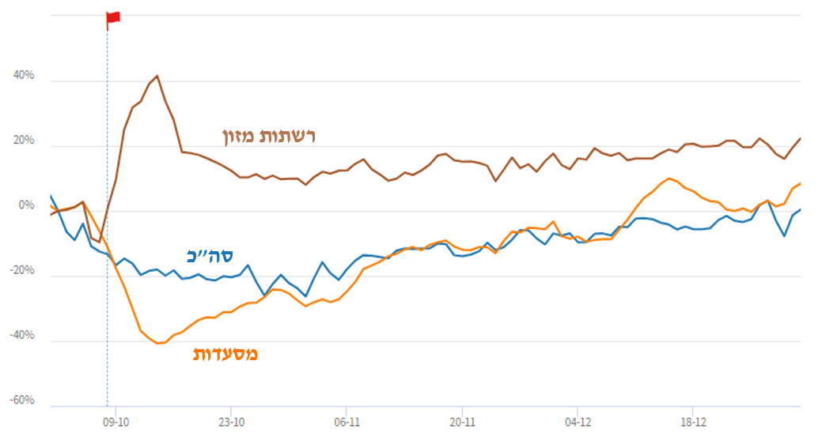
הערות: שיעור שינוי מצטבר מיום 1 באוקטובר 2023 המחושב על ממוצעים נעים של 7 ימים בניכוי עונתיות.
מקור: בנק ישראל, שב"א.

השינויים בהוצאות בכרטיסי אשראי מהווים שילוב של שינויים בכמויות ושינויים במחירים. אפריורית, לא ניתן לדעת האם העלייה בהוצאה על מזון נובעת מעלייה במחיר, עלייה בכמות, או שילוב של השניים. בכדי להפריד בין שינויי מחיר וכמות נדרשת בנוסף תמונת מצב עדכנית אודות התמורות במחירים הקמעונאיים עצמם, כפי שתוצג להלן.
מחירים קמעונאיים והמדד המהיר למחירי המזון. על מנת לספק תמונת מצב עדכנית בקבועי זמן קצרים אודות רמת מחירי המזון הקמעונאיים החל בנק ישראל לחשב מדד חדש המשקף את מחירו של סל שכולל כ-40 מוצרי מזון בסיסיים ללא פירות וירקות טריים (להלן, "מדד מהיר למחירי המזון"). חשוב להדגיש שמדד המחירים לצרכן המפורסם על ידי הלמ"ס הינו כמובן מקיף ומדויק יותר (וגם המדד הקובע עבור קובעי המדיניות), אך השפעות משברים כגון מלחמה משתקפות בו בתדירות נמוכה (חודשית) ובעיכוב מסוים: נתוני המדד של החודש השוטף מתקבלים רק ב-15 לחודש העוקב. המדד המהיר מספק אינדיקציה ראשונית, בתדירות יומית ובזמן אמת, לגבי מגמות המחירים.
בנוסף לשאלת התדירות, מדד המחירים לצרכן אינו משקף שינויים חדים המתרחשים בשעת משבר במשקל ההוצאה של סעיפים שונים. המדד המהיר המוצג כאן אף הוא מתבסס על משקלות הצריכה של הלמ"ס ולכן סובל ממגבלה דומה. עם זאת, ההתמקדות במזון מקהה במידה מה את עוקצה של מגבלה זו. בעוד שההוצאה בפועל בסעיפים כגון תיירות ונופש יורדת בחדות בזמן מלחמה, ניתן לצפות שהשינויים במשקל היחסי של ההוצאה על מוצרי מזון שונים הנמכרים ברשתות הקמעונאיות יהיו צנועים יותר.
המדד כולל רשימה של מוצרים תחת ארבע קטגוריות כלליות – מזון יבש, משקאות ושמנים (אורז, מיץ, שמן קנולה וכד); בשר, עופות ודגים; מאפים; וביצים ומוצרי חלב. מחירי המוצרים שמופיעים במדד נאספים בתדירות יומית עבור כל החנויות של מספר מצומצם של רשתות שיווק מובילות, המהוות חלק משמעותי מהשוק. בשלב הראשון, חושב מחירו של הסל עבור כל רשת באופן הבא: המחיר של כל מוצר הוגדר כחציון המחיר של מוצרים דומים (למשל חבילת אורז במשקל 1 ק"ג) בכל אחת מרשתות השיווק (על פני כל החנויות של אותה הרשת) ושוקללו בהתאם למשקל היחסי של אותו מוצר (או מוצר קרוב אליו בהגדרה) בסל המזון שמרכיבה הלמ"ס. בשלב השני, חושב מדד המזון כממוצע המשוקלל של סלי המזון של רשתות השיווק הנבחרות, כאשר המשקל של הסל של כל רשת שיווק משקף את נתח השוק היחסי שלה.
איור 1-א את הנתון היומי של המדד המהיר למחירי המזון (ממודד כך ש-5 באוקטובר 2023 שווה ל-100) ואיור 1-ב את שיעור השינוי החודשי של המדד המהיר (ממוצע חודש ביחס לממוצע חודש קודם) בהשוואה לשיעור השינוי החודשי במדד המזון בניכוי רכיב ארוחות מחוץ לבית של הלמ"ס. בשל מגבלת הנתונים הקיימים ברשותנו בזמן כתיבת שורות אלו, אנו מציגים את התפתחות המדד החל מחודש נובמבר 2022 ועד דצמבר 2023. כפי שניתן לראות בצד ימין של האיור, המדד משקף עלייה של כ-2% במחיר הסל המשוקלל מיד לאחר פרוץ המלחמה (מסומנת בקו כתום מקווקו) ושהייה ברמה גבוהה מעט פחות גם בהמשך תוך הפגנת תנודתיות מסוימת. בסה"כ, ניתן לומר שרמת מחירי המזון עלתה ביותר מ-1% בממוצע בתקופה שלאחר פרוץ המלחמה בהשוואה לחודשים שקדמו לה.
שיעור השינוי החודשי של המדד שמופיע בצדו השמאלי של איור 1 מושווה לשיעור השינוי החודשי של מדד מחירי המזון של הלמ"ס ללא ארוחות מחוץ לבית לצרכי תיקוף מדד המזון המהיר. כפי שניתן לראות, הכיוון בחודשי העבר הזמינים דומה בכיוון השינוי לזה של הלמ"ס, אם כי הוא יותר תנודתי מהאומדן של הלמ"ס, ככל הנראה על רקע המיקוד המצומצם יותר של הסל.

איור 2: מדד סל המזון על בסיס מאגר המחירים הקמעונאיים
(ינואר 2023-דצמבר 2023)
(א) מדד מהיר למחירי המזון | (ב) שיעור שינוי חודשי
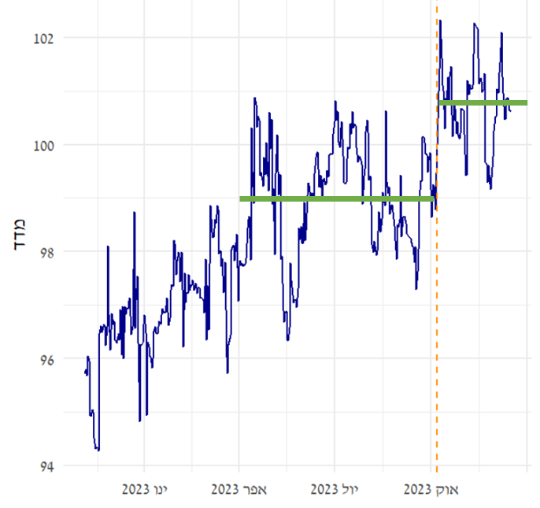 | 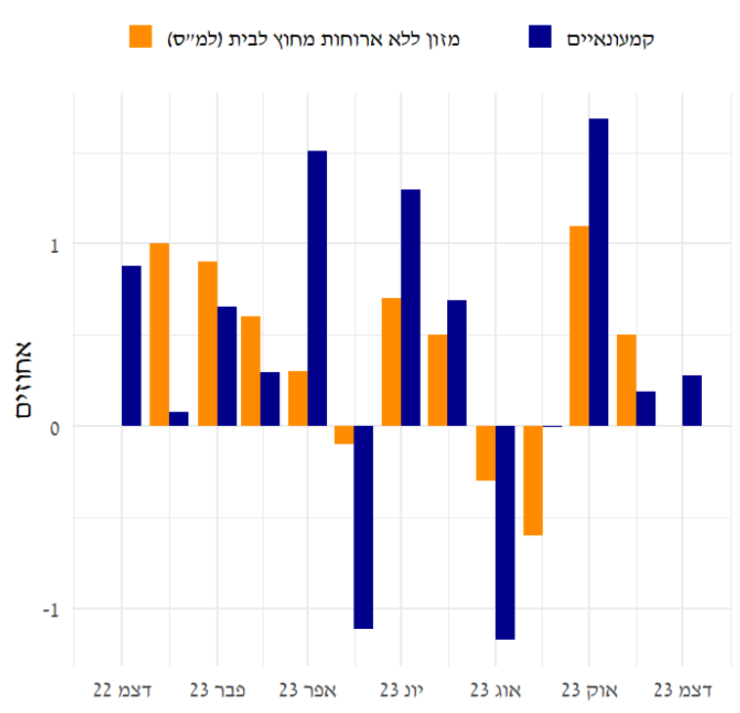

הערות: איור זה מציג את המדד המהיר למחירי המזון המחושב על בסיס מאגר המחירים הקמעונאיים. הסל כולל מוצרי מזון בלבד, ללא פירות וירקות טריים, ונדגם עבור מספר מצומצם של רשתות שיווק מובילות, כאשר כל רשת משוקללת על בסיס נתח השוק היחסי שלה. המדד היומי (צד ימין) מודד כך שערכו ערב המלחמה (5 באוקטובר) שווה ל-100. שיעור השינוי החודשי של הלמ"ס (איור שמאלי) מתייחס לרכיב המזון במדד המחירים לצרכן, בניכוי סעיף ארוחות מחוץ לבית.
מקור: בנק ישראל, למ"ס.

סיכום:
הצגנו ניתוח אנליטי ואמפירי של ההשפעות המרכזיות של המלחמה על כוחות הביקוש וההיצע בענפים שונים במשק. התמקדנו בענף המזון, על רקע חשיבותו ומשקלו הגבוה במדד המחירים לצרכן, אך המסגרת האנליטית שהצגנו יכולה לשמש גם לניתוח ענפים אחרים. הניתוח האנליטי העלה כי סך ההשפעות של המלחמה על ענף המזון פועלות בכיוון של הפעלת לחץ מסוים כלפי מעלה על המחירים. ניתוח זה מגובה בהצגת נתונים חדשים, הנועדים לספק תמונת מצב עדכנית אודות התנאים בשוק המזון. הניתוח האמפירי המבוסס על נתוני ההוצאה בכרטיסי אשראי תומך במסקנה שהביקוש למוצרי מזון נותר חזק ואף מתעצם בתקופת המלחמה, ושתופעה זו אינה מוגבלת לימי הלחימה הראשונים בלבד. המדד היומי המהיר למחירי המזון, הנועד לספק אינדיקציה ראשונית על המגמות עקבי גם הוא עם מסקנה זו.

כתבו: אלון איזנברג (פרופ' חבר במחלקה לכלכלה באוניברסיטה העברית ויועץ בחטיבת המחקר של בנק ישראל) ואיתמר כספי (מנהל היחידה לניתוח מוניטרי בחטיבת המחקר של בנק ישראל). תודה ליוליה נודלמן מחטיבת ט"מ על העזרה בעיבוד הנתונים ועדי ברנדר, סיגל ריבון ואלכס אילק על ההערות המועילות.
תזכיר זה דן בשינויים ברמת המחירים כתוצאה מזעזועים לביקוש וההיצע ברמת הענף הבודד. התזכיר אינו עוסק באינפלציה במובן הרחב שלה – עליית מחירים מאקרו כלכלית מתמשכת ורוחבית.
הכוונה היא לרכיב המזון במדד המחירים לצרכן, בניכוי סעיף ארוחות מחוץ לבית.
גם הירידה ברצון או ביכולת לטוס לחו"ל מאפשרת הסטת ביקושים למשק המקומי, לרבות למוצרי מזון.
שינויים בהרגלי הצריכה יקשו עלינו לפרש את תמונת האינפלציה שמגיעה מהלמ"ס שכן המדד נמדד עבור סל עם משקלות קבועים שמשקפים הרגלי צריכה בעתות שגרה.
ראו למשל תופעת "generic drugs paradox" בענף התרופות - הביקוש לתרופה האתית יורד בגלל כניסת הגרסאות הגנריות לשוק, אך המחיר שלה לא יורד כי הצרכנים שממשיכים לרכוש אותה הם אלו המייחסים חשיבות מיוחדת לרכוש דווקא אותה. Scherer, Frederic M. 1993. Pricing, Profits, and Technological Progress in the Pharmaceutical Industry. Journal of Economic Perspectives 7 (3): 97–115.
מנגד, צרכנים "חדשים" עשויים לגלות פחות אינרציה בהחלטות הרכישה ולגלות נכונות גוברת לנסות תחליפים זולים למותגי המזון היקרים. Eizenberg, Alon, and Alberto Salvo. "The rise of fringe competitors in the wake of an emerging middle class: An empirical analysis." American Economic Journal: Applied Economics 7.3 (2015): 85-122.‏
סייג אחד לקביעה זו הוא האפשרות של התרחבות המלחמה באופן שיגרור זעזוע גלובלי על כל השלכותיו, לרבות על מחירי הנפט ויתר הסחורות.
נכון למועד כתיבת שורות אלו חזר שער החליפין לרמתו ערב המלחמה אך אי הודאות לגבי משך המלחמה והיקפה יוצר סיכון מטבע ליבואנים ומשפיע על החוזים לרכישת תשומות.
חמש המועצות האזוריות בנגב המערבי אחראיות לרבע משטח גידולי השדה ולכשליש משטח גידול הירקות בישראל.
ראו ניתוח מיוחד של חטיבת המחקר בבנק ישראל: "העלות הכלכלית של היעדרויות מהעבודה במהלך מלחמת 'חרבות ברזל'" (נובמבר 2023).
בהקשר זה יש לציין את רציחתם וחטיפתם של עובדים זרים על ידי החמאס וההשפעה המורלית המשתמעת על נכונותם של עובדים להישאר ולעבוד בישראל.
ייתכן שההתפתחויות הנוכחיות יהוו תמריץ להתייעלות ואימוץ טכנולוגיות חדשות, אך השפעתן לא צפויה להשפיע על הדינמיקה של המחירים בטווח הקצר.
"במעלה הזרם" מתייחס לשלבים המוקדמים יותר בשרשרת האספקה, כלומר לספקים ויצרני חומרי הגלם הנדרשים לייצור המוצרים.
ראו למשל "תזכיר חוק הגנת הצרכן (חרבות ברזל – הוראת שעה), התשפ"ד-2023"
כח השוק של רשתות השיווק עלול אף הוא עלול להתחזק כתוצאה מהפגיעה ביכולת הצרכנים להשוות מחירים.
להסבר על נתוני ההוצאה בכרטיסי אשראי, ראו "ניתוח מיוחד של חטיבת המחקר: ההוצאה בכרטיסי אשראי כאינדיקטור לרמת הפעילות הכלכלית בתקופת מלחמת "חרבות ברזל"
בשנת 2014 עבר בכנסת "חוק קידום התחרות בענף המזון" המחייב את הרשתות הקמעונאיות הגדולות לדווח על מחירי כל המוצרים שהן מוכרות בסניפיהן בכל יום. בנק ישראל הקים ומתחזק מאגר השומר באופן שוטף את הנתונים שמפרסמות הרשתות.
על אף השונות הגבוהה יחסית במדד המהיר למחירי המזון, השינוי המצטבר בו במהלך החודשים דצמבר 2022-נובמבר 2023 עומד על כ-4%, קרוב יחסית לשינוי המצבר במדד מחירי המזון בניכוי ארוחות מחוץ לבית של הלמס שעומד על 3.1%.

